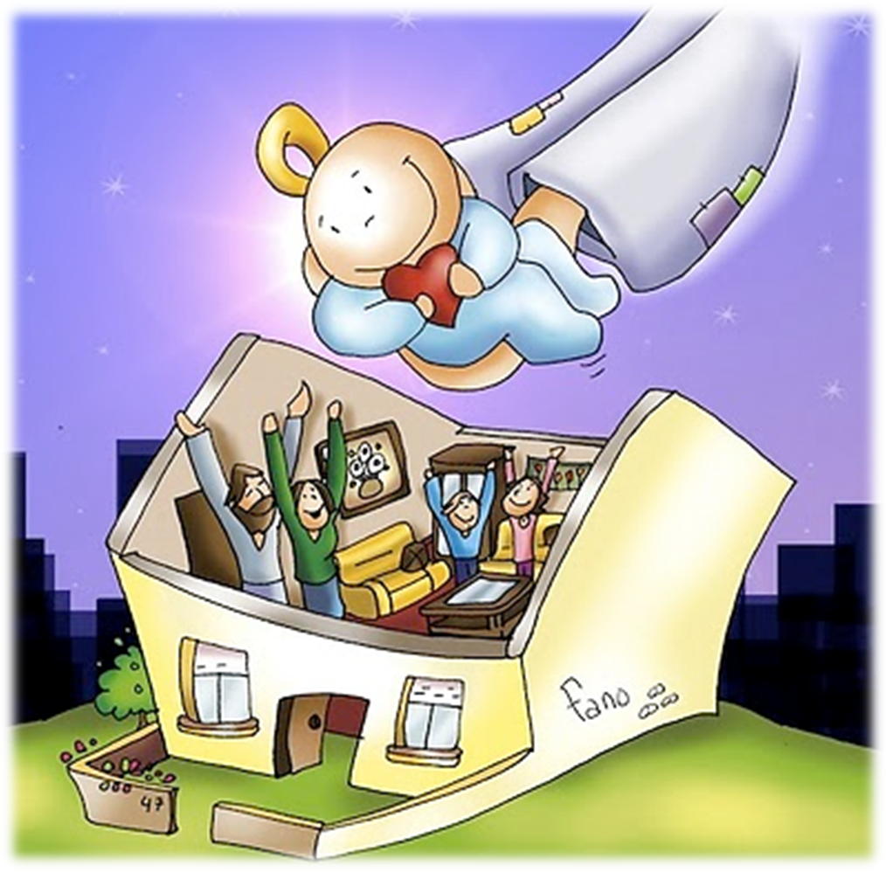

Jesús, si tú quieres puedes nacer en mi casa.

CELEBRACIÓN DE LA EUCARISTÍA 4º DOMINGO DE ADVIENTO COMUNIDAD EDUCATIVA

AMBIENTACIÓN

Navidad es una palabra que se está volviendo ambigua. No todos lo entendemos con el mismo significado. Cada año puede estar más oscurecida con la publicidad, los intereses comerciales y la indiferencia religiosa. Los cristianos necesitamos depurar y no devaluar el sentido de esta fiesta.
Navidad es un gran don. Celebramos que dios se nos ha dado del todo y para siempre; se autorregala y se ofrece por medio de Jesús: “Tanto amó Dios al mundo que entregó a su Hijo único”.
Cada Navidad cristiana recuerda y actualiza una cita importante: Dios quiere encontrarse con nosotros. Por eso nos visita en persona, nos entrega su divinidad y acoge nuestra humanidad. ¡Qué iniciativa más maravillosa!
Efectivamente, Jesús es un regalo de altísima calidad, la criatura ideal por medio de la cual Dios nos salva desde dentro de la historia. Es la referencia que se nos ha dado para contrastar lo que somos y hacemos.
Dios acaba de nacer y hacerse hombre, así de sencillo, así de silencioso. En la oscuridad y sencillez de un establo. Fuera de la ciudad, del lujo, de la palabrería, de la mentira callejera, vino en silencio, el silencio de la media noche, el sosiego de la paz. Por caminos de servicios, de entrega y de amor.
Hoy viene a cada uno de nosotros. Salgamos a su encuentro. Hagamos en cada uno de nosotros un Belén caluroso, entregándole nuestro corazón, pues solo elcorazón sabe de amor.

CANTO (Vamos a preparar)

SACERDOTE

PETICIONES DE PERDÓN
Jesús, nosotros sabemos que una navidad más vienes a quedarte en nuestra casa. Sabemos que nos traes una vida nueva, que nos invitas a comenzar contigo, a vivir desde las aptitudes de la Navidad, siempre.
Nosotros no queremos que te quedes oculto; te acogemos en nuestra casa, en nuestro corazón; queremos que el mundo te conozca, hacer como hizo María, por eso, Señor, no podemos dejarte oculto; queremos mostrarte al mundo, pedimos perdón:
- Cuando no buscamos la Paz y la reconciliación entre los pueblos, no es navidad.
Señor perdónanos.
- Cuando no conseguimos que una persona más deje de no tener hambre, la Navidad no ha llegado a brillar un poco más.
Señor perdónanos.

- Cuando no luchamos para que a todas las personas se les respeten sus derechos, la luz de Cristo no brilla.
Señor perdónanos.

- Cuando no encontramos a personas que ponen su pasión en hacer felices a los demás, no nos topamos de lleno con la Navidad.
Señor perdónanos.

- Cuando no somos capaces de salir de nuestras casas y buscar lugares de encuentro con los demás para compartir nuestras ilusiones, esperanzas y tristezas, la Navidad no entra en nuestro mundo de amistades.
Señor perdónanos.

- Cuando no sabemos descubrir en medio de nuestras vidas y de nuestra sociedad, el anuncio del ángel no toca nuestros corazones.
Señor perdónanos.

- Cuando no queremos hacer presente a Dios en nuestras vidas, no podemos celebrar la navidad.
Señor perdónanos.

CANTO (Señor ten piedad)

LITURGIA DE LA PALABRA

PRIMERA LECTURA
Isaías 7, 10-14

En aquellos días el Señor habló a Acaz: “Pide una señal al Señor, tu Dios: en lo hondo del abismo o en lo alto del cielo”. Respondió Acaz: “No la pido, no quiero tentar al Señor”. Entonces dijo Dios: “Escucha, casa de David: ¿No os vasta cansar a los hombres que cansáis incluso a mi Dios? Pues el señor, por su cuenta, os dará una señal: Mirad: La Virgen está en cinta y da a luz un hijo, y le pondrá por nombre Enmanuel, que significa “Dios-con-nosotros””
Palabra de Dios

SALMO

ANTÍFONA CANTADA
“Es hora de despertar”,
de velar y de allanar
valles, montes y veredas.
Dicen que Dios va a llegar…
Y esta vez voy a esperar
Con una canción de espera,
Que ponga en mi voz la voz
De la humanidad entera.

Ven, llave de libertad:
Mi casa te espera abierta,
Pero todavía hay puertas
Y muros por derribar.

Ven para hacerme de nuevo
Renuevo de vida nueva;
Y en los sarmientos dormidos
Pon el retoño escondido
Y la sabia que recrea.

ANTÍFONA CANTADA

Ven, Señor, sabiduría,
Que al sabio no se confía
Y al sencillo se revela;
Ven a poner el sabor
De tu Palabra en mi lengua.

Ven, Pastor, a conducir
Tantos pasos aun perdidos
Que buscan norte y sentido;
Y pon la luz de tu luz
En mis pasos de testigo.

ANTÍFONA CANTADA

Ven, Sol, que llega del cielo
A prender fuego a la tierra;
Ven a quemar injusticias,
A curar nuestras cegueras.

Ven, Señor, Rey de la Paz;
Y que nos llueva el rocío
Sereno de la bondad
En nuestros pozos vacíos
Para volverla a sembrar

ANTÍFONA CANTADA

Ven, Enmanuel, Dios cercano,
Dios-con-nosotros, amigo;
Ven y quédate conmigo
Para darte a los hermanos.

“Es hora de despertar”.
Dicen que vas a llegar…
Hoy en mi pobre canción
Quiero ofrecerte al esperar,
Oración, cuna y sendero.

ANTÍFONA CANTADA

SEGUNDA LECTURA Romanos 1, 1-7

Pablo, Siervo de Cristo Jesús, llamado a ser Apóstol, escogido para anunciar el Evangelio de Dios. Este Evangelio, prometido ya por sus profetas en las Escrituras Santas, se refiere a su Hijo, nacido, según la carne, de la Estirpe de David; Constituido, según el Espíritu Santo, Hijo de Dios, con pleno poder por su resurrección de la muerte: Jesucristo, nuestro Señor. Por Él hemos recibido este don y esta misión: hacer que todos los gentiles respondan a la Fe, para Gloria de su nombre. Entre ellos estáis también vosotros, llamados por Cristo Jesús. A todos los de Roma, a quienes Dios ama y ha llamado a formar parte de los Santos, os deseo la gracia y la paz de dios, nuestro Padre, y del Señor Jesucristo.
Palabra de Dios

CANTO (Aleluya)

EVANGELIO Mateo 1, 18-24

El nacimiento de Jesucristo fue de esta manera: María, su madre, estaba desposada con José y, antes de vivir juntos, resultó que ella esperaba un hijo por obre del Espíritu Santo. José, su esposo, que era justo y no quería denunciarla, decidió repudiarla en secreto, pero, apenas había tomado esta resolución, se le apareció en sueños un ángel del Señor que le dijo: “ José, hijo de David, no tengas reparo en llevarte a María, tu mujer, porque la criatura que hay en ella viene del Espíritu Santo, dará a luz un hijo, y tú le pondrás por nombre Jesús, porque él salvará a su pueblo de los pecados”. Todo esto sucedió para que se cumpliese lo que había dicho el Señor por el profeta: “Mirad: la Virgen concebirá y dará a luz un hijo y le podrá por nombre Enmanuel, que significa “Dios-con-nosotros””. Cuando José se despertó hizo lo que le había mandado el ángel del Señor y se llevó a casa a su mujer.

Palabra de Dios

HOMILÍA

PRECES

En medio del silencio de la noche descendió la palabra divina.
Estate atento, Señor, al silencio de quienes no hablan porque nadie los escucha, porque están artos de palabras vacías, porque no saben expresarse, porque son los últimos en reuniones y asambleas.
Para que Dios sea la Palabra de los que no tienen voz. Roguemos al Señor

En medio de los sufrimientos de la noche escuchemos los cantos de tu gloria.
Haz compañía, Señor, a los que lloran asolas, padecen enfermedades y sufren injustamente.
Para que la alegría de la Navidad sea gozo de niños, danza de jóvenes y canto esperanzador de adultos. Roguemos al Señor

En medio del descampado, en plena noche, nació Jesús en un pesebre.
Acércate, Señor, a los que viajan sin rumbo, a los exiliados de su patria, a los presos detrás de sus rejas, a los parados que buscan trabajo.
Para que Dios reparta suerte y todos seamos corresponsables en un cambio de sociedad. Roguemos al Señor

En medio de un corro de pastores, la Palabra se hizo carne.
Ayuda, Señor, con pan y vino, a los que pasan sed, hambre y frío, a los que se cobijan en chabolas, a los que duermen en el suelo.
Para que tengan pan los que tienen hambre, y hambre de Dios los que tenemos pan. Roguemos al Señor

En medio de dos creyentes, José y María, nació el Salvador, el Mesías, el Señor.
Danos, Señor, a los presentes, en estas Navidades alegría y paz.
Para que seamos fieles cristianos y personas agradecidas. Roguemos al señor

Por nosotros, para que seamos capaces de abrir nuestras manos y nuestros corazones a los que sufren y ser solidarios con sus problemas, como lo fue Jesús en su tiempo. Roguemos al Señor.

Señor, te pedimos por todos los familiares del colegio que han fallecido en este año, para que Tú los hayas acogido en tu reino. Roguemos al Señor

OFERTORIO

Señor, te ofrecemos este Pan y este Vino, fruto del trabajo de las personas, que se convertirán en alimento de salvación para que fructifique en nosotros como fuerza, dando frutos de alegría, paz, entrega y amor.

Te ofrecemos, Señor, esta vela encendida y te pedimos que Tú seas nuestra luz, la que ilumine nuestra vida, en especial en estas fiestas de Navidad.

Te presentamos, Señor, esta cuna vacía, en ella queremos acogerte, que es la mejor invitación a abrir nuestro corazón a la llegada de Jesús. Ayúdanos a llenarla con los frutos de la alegría, paz, perdón y amor para compartir nuestras cosas con los que no tienen nada.

OFRENDA DE LOS NIÑOS JESÚS

Señor, te presentamos estos Niños Jesús, para que Tú los bendigas y bendigas a nuestras familias. Queremos que Tú seas el centro de cada una de ellas, que seas el más importante en estas Navidades y siempre, que contemos contigo porque Tú nos ayudas.

CANTO DE OFERTORIO (Un Niño se te acercó)

CANTO (Santo)

CANTO (Paz en la tierra)

COMUNIÓN:
CANTOS (Abre tu tienda al Señor)
(En medio del silencio)
(Dios ha nacido)

DESPEDIDA
En la noche fría y clara del invierno que comienza nos llega una noticia gozosa, una gran alegría para todos los pueblos de la tierra.
Hace dos mil años, en una aldea perdida, en Belén de Judá, siendo emperador romano César Augusto, Dios nace en el exilio, Maria de Nazaret da a luz a un niño en un pesebre.
Entonces y hoy, un Niño humilde y pequeño nos nace: Es Jesús, esperanza y vida para cada uno de nosotros y nosotras, nuestra paz, nuestra liberación, el amor más íntimo, la felicidad más duradera.
Paz y esperanza, amor y solidaridad a todos los hombres y mujeres a quienes Dios ama con un corazón grande y misericordioso como el de una madre.

Navidad no es… Grandes almacenes llenos de regalos, porque muchos no tienen un pequeño armario para almacenar una barra de pan con la que regalarse en Nochebuena.
Navidad es… E l regalo de Dios con nosotros, Dios plantando su tienda en nuestras casas.

Navidad no es…Luces, bombillas, estrellitas, mientras mucha gente vive en la oscuridad y tinieblas en sombras de muerta.
Navidad es… La luz, porque hemos visto su estrella y venimos a adorarle.

Navidad no es… La lotería de Navidad. El único premio que toca en navidad es el reintegro, dar lo que tienes, reintegrar: ese es tu regalo a los demás.
Navidad es… La felicidad de partir, repartir y compartir, desmintiendo que quien parte y reparte se quede con la mejor parte.

¡!FELIZ NAVIDAD!!!

SACERDOTE
ORACIÓN
Jesús que viniste y que vienes,
Jesús que naciste y que naces,
Jesús que estás con nosotros,
Queremos darte gracias,
Queremos darte la bienvenida,
Queremos felicitarte la Navidad.

Jesús que cruzas el Estrecho con una patera
Llamando a las puertas de Europa,
Jesús que estás a la puerta de nuestro corazón llamando.
Queremos acogerte.
Queremos hacerte una cuna en nuestra casa,
Con paja de felicidad y sencillez,
Con madera de fraternidad, justicia y paz,
Con pañales de amor y solidaridad,
Iluminando la estancia con la verdad y la ternura.

Ven, Jesús, ayúdanos.

Te lo pedimos por Jesucristo nuestro Señor.

DESPEDIDA DEL SACERDOTE

BENDICIÓN

CANTO (En la cena de la Nochebuena)

(entrega dec

